
 ESCUELA SUPERIOR POLITECNICA DEL LITORAL
FACULTAD EN INGENIERIA EN ELECTRICIDAD Y COMPUTACION
PRIMERA EVALUACION ELECTRONICA I
II TERMINO 2011- 2012

NOMBRE: _____________________________PARALELO:__ 28-Nov- 2011
TEMA # 1:--------------------------------------------------------→ 30 PUNTOS
Un estudiante de Electrónica I necesita construir una fuente para alimentar varios equipos que tiene en su casa. Lo primero que hace es revisar las características de alimentación de los mismos y anotarlos (Eq1: 10.2 V_{DC}, 0.5 w // Eq2: 10.2V_{DC}, 0.25 w // Eq3: 10.2V_{DC} 0.75w). Pensando en su diseño se condiciona que el voltaje de rizado para la etapa no regulada será de un (8% // 6% // 4%) y que la rectificación será de onda completa tipo puente con diodos de silicio. Además usará regulación zener para obtener el voltaje regulado ya que cuenta con varios (Vz=12V;0.5w // Vz=12V;0.25w // Vz=12V;0.75w // Vz=10.4V;0.5w // Vz=10.4V;0.25w // Vz=10.4V;0.75w ; todos con Iz_min=10[mA] ). Conoce que puede conseguir transformadores de varias potencias; pero condicionados a voltajes RMS en el secundario de (Vs=12.2V // Vs=12V // Vs=11.8V). Al final decide que para calcular el valor del capacitor usará la carga promedio vista por la fuente no regulada. Hacer diagrama e indicar y justificar todos los valores de los elementos elegidos y usados para su diseño.

TEMA # 2:---------------------------------------------------------→ 40 PUNTOS
- Graficar Vo vs Vi en el rango indicado. Detallar la ecuación y el rango.
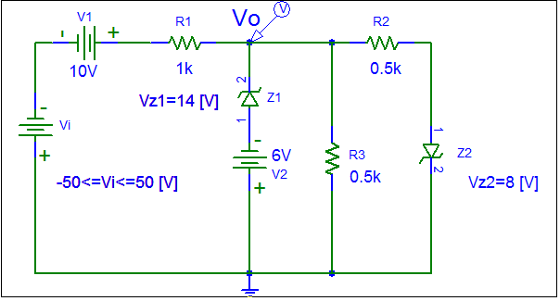
- Dada la función de transferencia diseñar el circuito que la produce.

TEMA # 3:------------------------------------------------------------→ 30 PUNTOS
Para el siguiente circuito, calcule:
- Punto de operación de los diodos zener 1 y 2
- Potencia AC(rms) y DC para ambos diodos
